# Abordagem

Esta abordagem baseia-se em utilizar o consumo energético total e as horas a que esta leitura foi realizada para realizar o estudo do estado dos equipamentos domésticos, bem como a atividade e emissão de alertas.

# Processo

Começou-se por analisar o consumo energético dos equipamentos individualmente para serem tiradas conclusões e/ou regras. Na imagem abaixo está representada a leitura de um micro-ondas de quase 3 minutos em que perto de 1 minuto este esteve ligado na sua potência máxima e podemos verificar que dá facilmente para se verificar quando o equipamento esteve ligado e quando este esteve desligado.

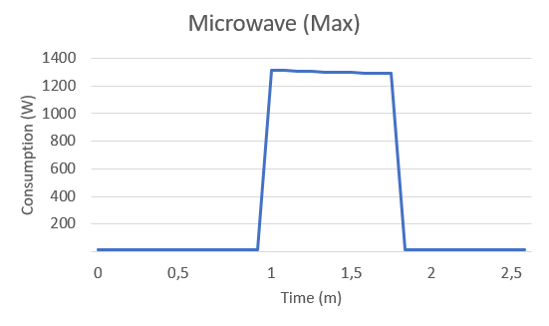

**≈1 min**

Com apenas um equipamento a distinção entre estar lidado e desligado aparenta ser muito binário certo? Errado, apesar do micro-ondas ter um consumo constante no modo de potência mais alto, não significa que nos restantes modos do micro-ondas, por exemplo, que isto se mantenha, e foi o que se verificou ao ser analisado o consumo do equipamento no seu modo de descongelamento.

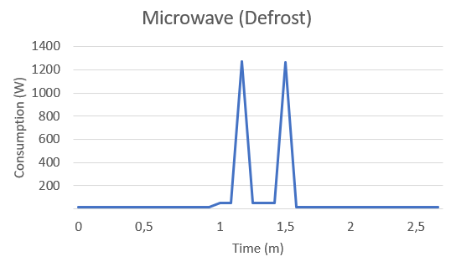

**≈40 seg**

No exemplo acima a representação do estado do equipamento não é tão binária quanto aparentava e o consumo não é constante. Ainda assim, com toda esta inconstância podemos ver que o dispositivo esteve uns 40 segundos ligado, não estando este tempo todo na potencia máxima.

Dito isto, começamos por treinar o modelo com apenas um equipamento para determinar se a classificação era bem feita. Foi utilizado um aquecedor de 2000W para este primeiro treino. Quanto aos algoritmos de IA, utilizaram-se vários e fizeram-se testes para verificar qual dos algoritmos mais precisão oferecia para este tipo de problemas.

## **Ambiente isolado**

**1º Teste** - 1 Equipamento (30 ON, 140 OFF)

|  |  |  |  |  |  |
| --- | --- | --- | --- | --- | --- |
| **Algoritmos** | **Taxa de Acerto** | **AUC** | **Precisão** | **Recall** | **F-Measure** |
| Naive Bayes (Cross) | 100 | 100 | 100 | 100 | 100,00 |
| Naive Bayes (Hold-out) | 100 | 100 | 100 | 100 | 100,00 |
|  |  |  |  |  |  |
| Deep Learning (Cross) | 100 | 100 | 100 | 100 | 100,00 |
| Deep Learning (Hold-out) | 100 | 100 | 100 | 100 | 100,00 |
|  |  |  |  |  |  |
| Random Forest (Cross) | 100 | 100 | 100 | 100 | 100,00 |
| Random Forest (Hold-out) | 100 | 100 | 100 | 100 | 100,00 |
|  |  |  |  |  |  |
| Decision Tree (Cross) | 100 | 100 | 100 | 100 | 100,00 |
| Decision Tree (Hold-out) | 100 | 100 | 100 | 100 | 100,00 |

Como era de se esperar o consumo de um aquecedor tem um consumo muito distinto e por isso, os algoritmos têm facilidade de distinguir quando este está lidado de quando está desligado.

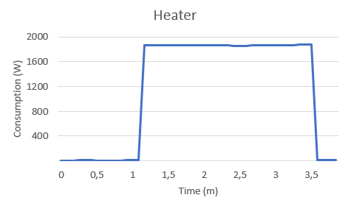

**2º Teste** – 2 Equipamentos Separadamente (Eq1: 30 ON, Eq2: 54 ON, 140 + 71 OFF)

Neste segundo teste, para além do aquecedor já previamente utilizado, foi adicionado um carregador de portátil de 44W à equação.

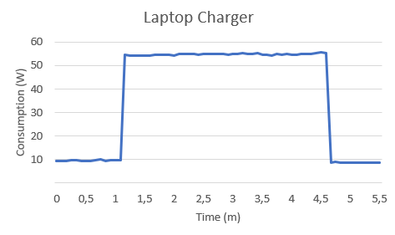

|  |  |  |  |  |  |
| --- | --- | --- | --- | --- | --- |
| **Algoritmos** | **Taxa de Acerto** | **AUC** | **Precisão** | **Recall** | **F-Measure** |
| Naive Bayes (Cross) | 84,71 | 95,1 | 71,79 | 47,03 | 56,83 |
| Naive Bayes (Hold-out) | 82,11 | 94,7 | 63,64 | 35 | 45,16 |
|  |  |  |  |  |  |
| Deep Learning (Cross) | 98,75 | 98,7 | 96,19 | 99,09 | 97,62 |
| Deep Learning (Hold-out) | 98,95 | 100 | 100 | 95 | 97,44 |
|  |  |  |  |  |  |
| Random Forest (Cross) | 98,75 | 100 | 99,09 | 95,16 | 97,09 |
| Random Forest (Hold-out) | 100 | 100 | 100 | 100 | 100 |
|  |  |  |  |  |  |
| Decision Tree (Cross) | 97,7 | 50 | 95,27 | 94,36 | 94,81 |
| Decision Tree (Hold-out) | 96,84 | 50 | 94,74 | 90 | 92,31 |

Pode-se observar que tanto no experimento 1 como no 2, o algoritmo Deep Learning foi o mais preciso nas suas previsões. Para ver o desempenho do algoritmo de uma forma mais normal foram feitos os seguintes experimentos:

1. Equipamento x e y desligados
2. Equipamento x ligado e y desligado
3. Equipamento y ligado e x desligado
4. Equipamento x ligado e y ligado

**Legenda:** x – carregador, y – aquecedor

**Experimento 1:**



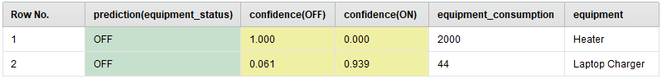

Tudo dentro dos conformes.

**Experimento 2:**



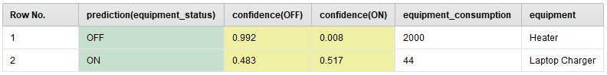

Tudo dentro dos conformes, apesar de a confiança seja baixa devido aos poucos exemplos de treino utilizados.

**Experimento 3:**



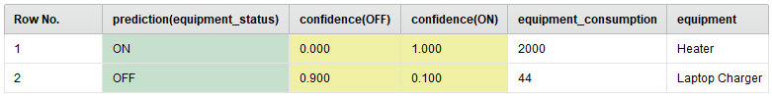

Tudo dentro dos conformes.

**Experimento 4:**



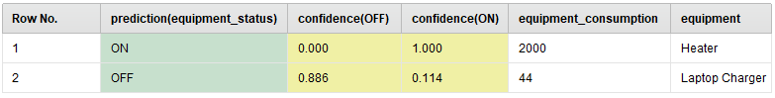

Podemos ver que o modelo apenas identifica um dos equipamentos ligados, isto acontece porque ainda não foi treinado com um exemplo de consumo em que ambos os equipamentos estavam ligados no mesmo instante.

## **Quotidiano**

Os testes passados foram realizados num ambiente isolado e controlado fazendo com que o treinamento fosse suave e mais exato, mas num contexto real este treinamento já deixa de ser exato pois fornecer labeled data de todos os equipamentos é praticamente impossível. Os testes executados de seguida têm o objetivo de demonstrar que o modelo consegue ser minimamente preciso mesmo que seja apenas treinado com informação parcial, isto é, para um consumo de 1000W temos os equipamentos x e y ligados, mas os consumos somados destes equipamentos não totalizam o consumo total.

**1º Teste** – 5 equipamentos

# Problema

Ao analisar-mos o consumo da máquina de lavar a roupa, confirmámos a nossa suspeita que era que durante o programa da máquina o consumo não era constante e que havia alturas que a máquina parava de trabalhar durante uns instantes. Podemos verificar estas suspeitas no gráfico abaixo.

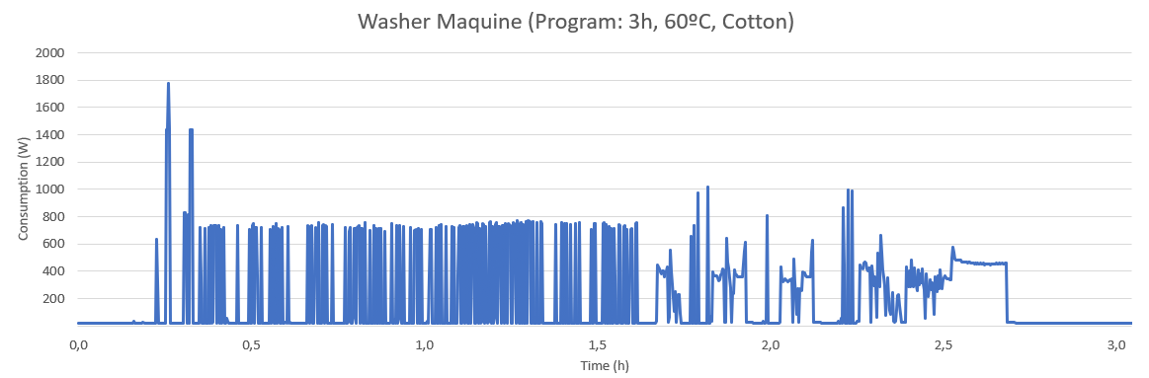

# Conclusão